**Вот основные нюансы по електрической схеме:**  
Что будет с МК если подать избыточное напряжение на реле?  
  
**По схеме:**  
1. Необходимо добавить +5В выход с МК.  
2. Переразместить выходы по логике: входы (IN) отдельно, выходы (OUT) отдельно. Подробнее - картинка/схема.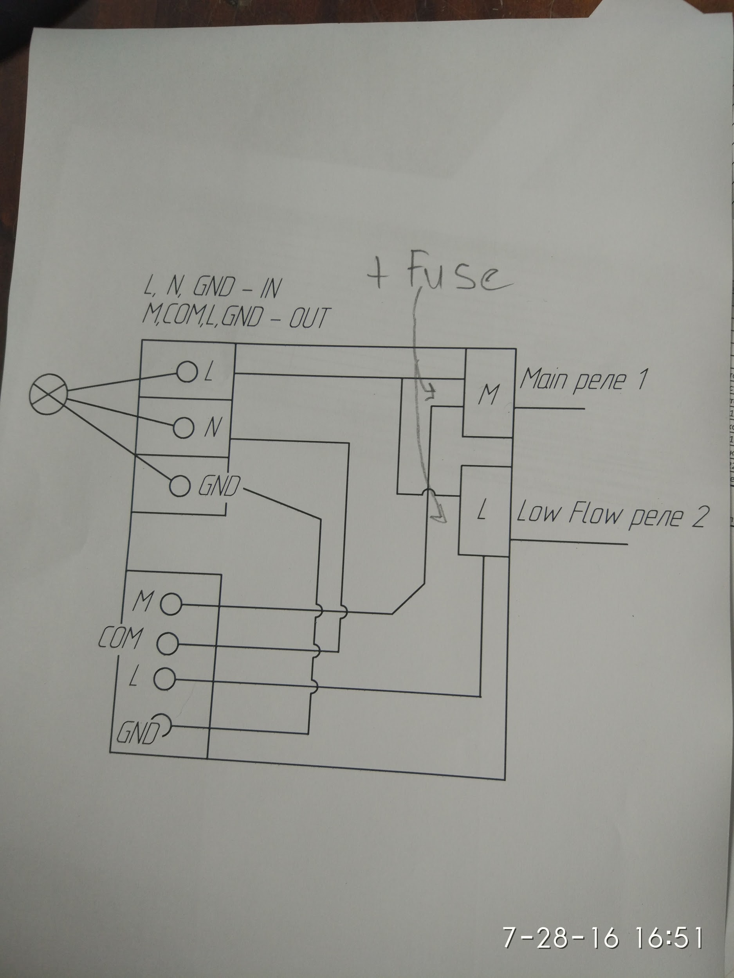  
3. Добавить сменные предохранители после реле (если в этом есть необходимость). На схеме выше они указаны на выходах РЕЛЕ.  
  
  
**Программная база колонки:**  
К текущему пакету данных с которыми работает колонка необходимо добавить:

1.Режим учета срабатывания клапана малого потока (в % и в л). Булевой 0 или 1. При 0 - работа идет с параметром №2 из данного списка, при 1 - с параметром №3 из списка. По-умолчанию - 1;

1.1. Срабатывание клапана малого потока в %. Диапазон от 0 до 15%. По-умолчанию - 3%.

1.2. Срабатывание клапана малого потока в милилитрах. Диапазон от 0 до 2500 мл. По-умолчанию - 250 мл.

4. Коррекция дозы по пистолету в милилитрах. Диапазон от -5000 до + 5000 мл. Для корректировки остатка в рукаве. По-умолчанию 250 мл.

5. Минимальная доза отпуска - от 0 до 100 литров. По-умолчанию 1 литр. (соотвественно транзакции в 0 литров вообще не должны передаваться или считаться, разве что при наличии уровнемера при изменении уровня топлива до и после транзакции, вдруг кто-то ворует специфическим образом).

6. Максимальная доза отпуска. Диапазон от 0 до 10000 л. По-умолчанию 1000 л.

7. Антидребезг датчика в мсек (от 0 до 100). Когда срабатывает мотор - не учет лишний вибрации при старте.

8. Задержка включения двигателя в мсек ( от 0 до 15000 мсек).

9. Задержка открытия клапанов в мсек.  
  
10. Режим отладки колонки. Диапазон 0 - 1. 0 - базовый, 2 - отладка. По-умолчанию - 0.

11. Режим выдачи топлива. Диапазон - 0 - 3. 0 - идентификация, 1 - пульт, 2 - старт/стоп, 3 - смешанный. По-умолчанию - 0.

12. Пароль пользователя. Длинна - до 12 символов. По-умолчанию - 111111.

13. Пароль администратора. Длинна - до 16 символов. По-умолчанию - не определено (020977020977).

14. Период синхронизации с сервером. Диапазон - от 1 до 180 мин. По-умолчанию - 20. ????

15. Время отображения заправленой дозы в секундах. Диапазон - от 30 до 300. По-умолчанию - 30 сек. Отображается на верхнем дисплее (который счетчик заправки).  
Обнуляется на дисплее после того, как взяли пистолет (следующий клиент).

Вот расписана логика работы колонки и ее функционала:  
  
Должна быть возможность удаленно изменить все параметры колонки.

**Режим отладки:**

1. Базовый, когда система работает в штатном режиме. Передаються только необходимые данные.
2. Отладка, когда система отправляет в лог детальную информацию про работу ТРК и ее элементных частей чтобы можна было определить причину поломки системы (если такова есть). Отправка данных идет как в offline (com, local-lan) так и в online режиме (inet-lan, gsm).   
   Должна быть опция изменения режима работы колонки

**Режимы выдачи топлива:**

1. С помощью системы идентификации, когда колонка ведущий.
2. С помощью операторского пульта, когда управление колонкой по выбору типа топлива/выдаче выполняется в “Live” режиме сигналом с локально-подключенного пульта или ПК с соотвествующим ПО. В данном случае колонка ведомый.
3. В режиме старт/стоп, в колонке выбираем объем топлива и нажимаем на кнопку выдачи топлива. При данном режиме идет только учет выданого топлива без привязки к владельцу.
4. Смешанный режим (если данное возможно), когда работает одновременно и 1 и 2 режимы. То есть выдача выполняется с пульта или ПК с ПО, и системы идентификации с помощью карт (допустим постоянные клиенты).

**Типы топлива:**

Контроллер должен уметь работать с несколькими контроллерами в связке, допустим колонка двух/трех/четырех продуктная. При этом система идентификации, дисплеи и управление (клавиатура) должны быть в одном экземпляре скомутированы между всеми МК (для управления всей системой).

**Обновление ПО:**

Должна быть возможность обновить ПО удаленно с помощью онлайн системы управления, с помощь оффлайн ПО, и по кабелю непосредственно рядом с колонкой.

**Меню настройки ПРК (управление с помощью клавиатуры и дисплея):**

В колонке должно быть 2 меню:  
 Пользовательское и административное.

В пользовательском меню можна просматривать последние транзакции, данные по счетчикам, резервуарам и также сделать попытку ручной синхронизации (тестовая связь с сервером, соотвественно указаывать какая ошибка если не удача (нет связи, ошибка авторизации и т.д.). Для входа в меню необходимо знать пароль (по-умолчанию - 111111).

Доступ к панели администрирования задается на основе::

1. Сервисной карты (которая добавляется в колонку через ПО). При этом, доступ к настройкам открывается после иднтификации карты в системе.
2. С помощью мастер пароля (12-16 символов).  
   В приоритете карты, далее пароль (допустим если сломался считыватель карт).

В административном меню можна просмотреть/заменить настройки колонки, настройки связи, сделать сброс к заводским.

**Логика работы колонки**

По-умолчанию колонка находиться в режиме ожидания, периодически, раз в 30 минут (выставляется в настройках) происходит прием/передача данных на сервер. При этом принимаются данные по изменению настроек, обновление ПО и т.д.

На дисплее колонки показывать название колонки (задается клиентом в ПО управления), часами по центру экрана, уровень сигнала (если это модель с работой по модему). При синхронизации с установкой каких-либо параметров, желательно показывать данных процесс на экране, визуально. Если ко времени, когда должна произойти синхронизация происходить какое-то действие с колонкой - отстрочить синхронизацию до входа в режим ожидания.

При снятии пистолета для выдачи топлива или при нажатии на определенные кнопки клавиатуры (для входа в настройки), происходит выход с режима ожидания.

Если сняли пистолет то колонка должна вывести текст на дисплей чтобы приложили карту, при этом система должна уже определить какой пистолет снят (подавать информацию с того МК, который в данным момент активен (если 2хпродуктная колонка допустим)). Если картой провели и она удачно считалась (кол-во и правильность символов отвечает правильному формату 16-ная система), происходит запрос на выдаваемый объем. Если карта на сервере отсутствует, выдать уведомление что карта отсутствует. Если карта в базе есть, выдать на дисплей информацию по карте (на кого оформлена, часть номера и строк действия). Если нулевые лимиты, выдать что низкий баланс по карте. Если лимит на карте ниже чем выбраный клиентом, предложить изменить дозу и продолжить. Колонка должна начать отпуск топлива. Если в момент отпуска поставить пистолет на место, обнулить все действия и войти в режим ожидания (отображать заправленный объем еще секунд 5-10, можна задавать в настройках) и затем вернуться к часам и отправить транзакцию только по использованному объему топлива. Если заправка была на 0 литров транзакцию не отправлять или же если есть уровнемер и произошло изменение уровня - отправить с пометкой (необходимо решить/уточнить с ИТ-Инновации).

Если нет связи с сервером (длительное время или что-то подобное, тоже нужно будет обсудить), колонка должна работать в одном из двух режимов:  
 1. Автономный, когда связи нет, выдача идет автоматически. Транзакции записываються в память и при связи с сервером отправляются.

2. Лимитированный, когда выдача топлива идет по “операторским” картам. Это режим по-умолчанию. Какой именно режим работы будет у колонки - будет выбирать сам клиент в системе управления (сервер/локальное ПО). Переход в автономный режим должен быть с подтверждением паролем.  
  
 Если используется связка идентификации автомобиль + водитель, необходимо приложить сперва ключ автомобиля, система должна проверить на сервере правильность данных и если к нему привязан водитель запросить вторую карту (ключ). Далее как с обычными картами.

После установки пистолета на место - проиходит переход в режим ожидания.

**Работа с уровнемерами:** МК должен уметь работать с уровнемерами, в приоритете разработчки StartItaliano. Работать должен и в режиме offline, тоесть данные таррировочной таблицы должны быть в самом МК. Должна быть возможность подключения 5-10 уровнемров на 1 МК (посколько резреруваров у клиентов зачаствую много), порой до 10 шт.

**Концепция дисплея:**

<https://docs.google.com/document/d/1Idgbs9Moo7O4oBKctMmhs6ivWDWlQ-IPe44AMEVYhfM/edit> - в данном документе показана концепция графического дисплея.  
 Поскольку данный тип дисплея откладывается, нужно сделать прбилиженное на символьном 20х4.  
С учетом того, что для каждого вида топлива отдельный МК (соотвественно меню выбора топлива будет отсутствовать).  
В таком же формате должно быть меню МК для его управления на месте.